Сабақ: қазақ әдебиеті
Сынып:8 |  | Мұғалімнің аты-жөні:
Күні : |  | Қатысқандар: |  | Қатыспағандар:
Бөлім/тақырып |  | Қорқыттың нақыл сөздері
Осы сабақ арқылы жүзеге асатын оқу мақсаттары: |  | 8.1.4.1 Көркем шығармалардан алған үзінділерді өз көзқарасын дәлелдеу үшін орынды қолдану.  8.3.2.1 Шығармадағы материалдық және рухани құндылықтарды заманауи тұрғыда салыстырып, жаңашылдыққа баға беру;
Сабақ мақсаты: |  | Барлық оқушылар орындай алады:  Көркем шығармалардан алған үзінділерді өз көзқарасын дәлелдеу үшін орынды қолданады.
Оқушылардың көпшілігі орындай алады:
Қоркыттың нақыл сөздеріндегі құндылықтарды түсіндіреді.
Кейбір оқушылар орындай алады:
- Көркем шығармалардан алынған үзінділердің өзіндік ерекшеліктерін дәлелдейді.
Бағалау критерий |  | - Көркем шығармадағы түйінді ойға өз көзқарасы бойынша дәлел ұсынады.  - Қоркыттың нақыл сөздеріндегі құндылықтарды түсіндіреді.  - Көркем шығарманың өзіндік ерекшеліктерін дәлелдейді.
Тілдік мақсат: |  | Оқушылар орындай алады:  Пәнге қатысты сөздік қор мен терминдер: Баят, оғыздардың, әзелде жазылмаса, әулие, т.б.  Талқылауға арналған сұрақтар:  - Не себепті Қорқыттың нақыл сөздері бүгінгі күнге дейін құнын жоғалтпаған?  - Қорқыттың нақыл сөздері арқылы болашақ жастарға қандай тәрбие береміз?
Құндылыққа баулу: |  | Тарихи, мәдени құндылықтарды бойына сіңіріп, қадірлеп қастерлеуге баулу. Өзіне және өзгелерге құрмет мұғалім мен оқушылардың бір-бірімен амандасуында, сыпайы, ойын ашық білдіріп, тыңдауда, сабақты уақытында бастап, аяқтауда, тапсырмаларды нұсқаулық бойынша толық орындауда, бір-біріне қолдау көрсетуінде көрініс табады.
Пәнаралық байланыс |  | Тарих, ән-күй, қазақ тілі.
Алдыңғы оқу |  | «Қорқыт баба» жыры. Көркем шығармадағы кейіпкер бейнесін ашып,үзінділерді жатқа айтуды біледі, өз қарастарын білдіре алады.
Жоспар
Жоспарланған уақыт | Жоспарланған жаттығу түрлері |  |  |  | Ресурстар
3 минут  10 минут | Қызығушылықты ояту үшін миға шабуыл.  - Сабақты бастамас бұрын топқа бөліп алу  - Сыныптағы бала санына қарай бөлу  - Әр оқушы өзіне ұнаған түсті алады  - Суреттерінде не бейнеленгенін сипаттайды  - Берілген суреттерді біріктіріп, мәтін құрастырады.  Өткен сабақты пысықтау:  Ширату жаттығуы: Оқушыларды сыни тұрғыдан ойландырту үшін «Ой қозғау» әдісі арқылы сұрақ қоямын. Осы сұрақтар арқылы сабақтың тақырыбын айқындаймын.  - Қорқыт ата кім?  - Қорқыт қай жерде дүниеге келген?  - Қорқыт атаға арналған ескеркіш қай жерде орналасқан?  - Қорқыт туралы аңыздар. Қорқыт неге бұлай аталған?  - Қорқыттың күйлері туралы кім біледі?  - Қорқыттың кітабы жайлы мәлімет.  - Қорқыттың кітабының қазіргі нұсқасы.  - Қорқыт неге өлімнен қашып өмір сүрді?  - Неліктен «Қайда барсаң Қорқыттың көрі» деген тіркес қалған? |  |  |  | МЖ = Мұғалім жасаған
5 минут | «Идеяны ұстап алу» әдісі арқылы Қорқыттың нақыл сөздері туралы мазмұндап айтамын. Осы әдісте оқушы тыңдаған мәліметтерді талқылайды. Нақыл сөздердің мазмұнын ашады.  Тапсырма  - Қорқыттың нақыл сөздерін түсініп тыңда.  - Тыңдалған ақпаратты есте сақта.  - Қоркыттың нақыл сөздеріндегі құндылықтарды түсіндір.  - Тыңдалған үзінділерге өз көзқарасыңды білдір.  - Нақыл сөздердің тәрбиелік мазмұнына баға бер.  Дескрипторлар:  - Қорқыттың нақыл сөздерінің мазмұнын түсінеді.  - Тыңдалған ақпаратты есте сақтай алады.  - Қоркыттың нақыл сөздеріндегі құндылықтарды түсіндіреді.  - Тыңдалған үзінділерге өз көзқарасын білдіреді.  - Нақыл сөздердің тәрбиелік мазмұнына баға береді. |  |  |  | Мәтін атауы  Оқулық «Арман пв» баспасы  18,19 БЕТ
5 минут | «Оқылымға саяхат» әдісі арқылы Қорқыттың шығармаларындағы тарихи құндылықтарға талдау жасатамын. Шығармадағы өзіндік орны бар ерекшеліктерге дәлеледер ұсынады.  «Оқылымға саяхат» топтық жұмыс  І топ «Қобыз» тобы  Қорқыт ата кітабындағы жырларын атап тауып шығыңдар.  Постермен жұмыс  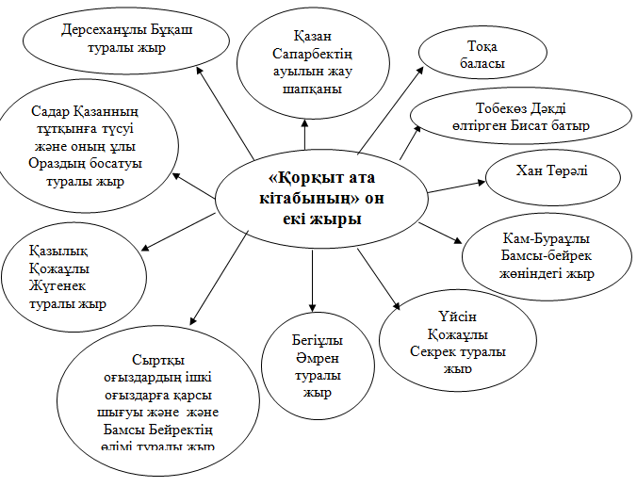  ІІ топ Желмая тобы  Қорқыт атаның артына қалдырған мұрасының бірі күйлерін атап шығыңдар. Постермен жұмыс  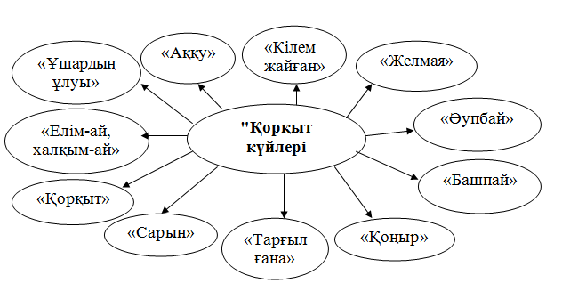  Дескрипторлар:  - Шығарма авторының ойын анықтайды.  - Шығарманың тарихи құндылығына баға береді.  - Шығармадағы тәрбиелік насихатта берілген сөздер мен сөз тіркестерін табады. |  |  |  | Флипчарт, маркер, т.б.
10 минут  2 минут  5 минут | 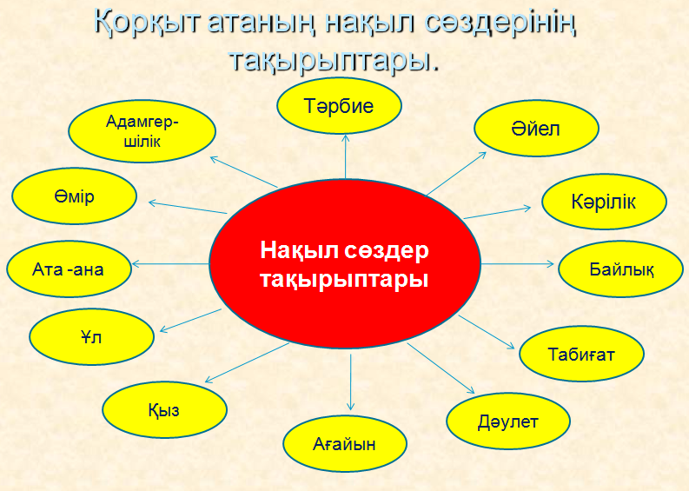  Қорқыт айтқан асыл сөз.  № Қорқыт атаның нақыл сөздері Қазіргі қазақ мақал-мәтелдері  1 Қыз анадан көрмейінше, өнеге алмас, Ұл атадан көрмейінше, сапар шекпес. Әке көрген оқ жонар, Шеше көрген тон пішер  2 Баба атын шығармаған жігерсіз ұл баба белін бүгілткенше, бүгілтпегені игі. Жақсы бала әкесінің есіктегі басын төрге сүйрер, Жаман бала әкесінің төрдегі басын есікке сүйрер.  3 Жат баланы қанша сақтасаң да ол ұл болмас, ол ішіп-жер, киер де кетер, бірақ көрдім демес. Кісі баласы кісендесең де тұрмайды. Ер – туған жеріне, Ит – тойған жеріне  4 Жалған сөз бұл дүниеде болғанша, болмағаны игі. Өтірікшінің шын сөзі де зая.  5 Ажал жетпей өлмек жоқ. Ажал жетпей жан шықпас.  6 Бас аман болса, бөрік табылады. Бас аманның малы түгел.  Дескрипторлар:  - Қорқыттың сөздерін сілтеме ретінде пайдаланады.  - Автор шығармашылығы бойынша өз көзқарасыңды нақты көрсетеді.  - Қорқыт шығармалары қайталанбас мұра екендігіне дәлел ұсынады.  Сергіту сәті  Қорқыттың күйін тыңдайды  Жеке жұмыс  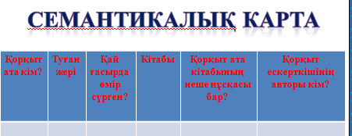  Кері байланыс  «Рефлексиялық шеңбер»  Оқушылар шеңберге тұрып, төмендегі сұрақтарға жауап береді.  - Сабақ барысында көңіл-күйіңіз қандай болды?  - Бүгін не білдіңіз? Сіз үшін не жаңалық болды?  - Сабаққа қатысуыңызды қалай бағалайсыз?  - Сабақта қандай қиындықтар туындады?  - Сабақ аяқталғанда көңіл-күйіңіз қандай? Неліктен? |  |  |  | Слайдта көрсетіледі  «Қорқыт»күйін АКТ арқылы тыңдайды.  Үлестірме қағаз
Қосымша ақпарат:
Саралау  Оқушыларға мейлінше қолдау көрсетуді қалай жоспарлайсыз?  Қабілетті оқушыларға тапсырмаларды қалайша күрделендіресіз? |  |  | Бағалау – оқушы білімін тексеруді қалай жоспарлайсыз? | Денсаулық сақтау технологияларын сақтау. Сабақта сергіту жаттығулары мен белсенді жұмыс түрлерін қолдану. Осы сабақта қолданылатын Қауіпсіздік техникасы ережелерінің тармақтарын ескеру.
- Қоркыттың нақыл сөздеріндегі құндылықтарды түсіндіреді.  - Тыңдалған үзінділерге өз көзқарасын білдіреді.  - Шығарманың тарихи құндылығына баға береді.  - Нақыл сөздердің тәрбиелік мазмұнына баға береді. |  |  | «Өзара» бағалану  «Өзін-өзі» бағалау | Оқу мақсатында сәйкес сергіту жаттығуы мен белсенді жұмыс турі қолданды, қауіпсіздік ережесі сақталды.
Рефлексия :  Сабақтың мақсаты мен оқу міндеттері орындалды ма? Бүгін оқушылар не үйренді? Сабақ қалай өтті, қандай деңгейде өтті? Жоспарланған саралау жақсы іске асты ма? (тапсырмалар сəйкес болды ма?)  Уақытты қалай пайдаландым? Жоспарыма қандай өзгеріс енгіздім жəне неге? |  |  | Өз сабағыңызды талдау үшін осы бос орынды пайдаланыңыз. Сол жақта берілген сұрақтарға жауап беріңіз.  Сабақтың мақсаты мен оқу міндеттері орындалады деп есептеймін. Бүгін оқушылар Қорқыттың нақыл сөздеріндегі тәрбиелік мәнін түсінеді.  Сабақ оқушылардың қызығушылығын жоғарлатты.  Сыныптағы оқушылардың ақпаратты қабылдау деңгейлеріне қарай саралауда сыни тұрғыдан ойландыратын сұрақтар қойылды.  Уақыттты тиімді пайдаландым.  Барлық оқушыларды оқу үдерісіне тарту мақсатында берілген тапсырмалар осы жоспарға өзгеріс болып енгізілді. Оқыту, оқу бағалауды жоспарлау тиімді болды.
Қорытынды:
Ең жақсы өткен екі нәрсе (оқыту мен оқуға қатысты) 1: «Оқылымға саяхат» әдісі арқылы Қорқыттың шығармаларындағы тарихи құндылықтарға талдау жасау тиімді болады.
2: Оқушылар өз ой-пікірлерін «Еркін әнгіме» әдісі арқылы ұтымды жаза алады.
Қандай екі нәрсе немесе тапсырма сабақтың одан да жақсы өтуіне ықпалын тигізер еді (оқыту мен оқуға қатысты)
1: Оқушыларға Қорқыттың шығармаларын басқа шығармалармен салыстырта зерттетуді жүргізгенде қосымша ақпараттармен танысар еді.
2: Оқылым дағдаларын дамыту үшін көркем шығармаларды оқытып одан үзінділерді мысал ретінде қолдандырсам сабаққа өз ықпалын тигізер еді.
Осы сабақтың барысында барлық сынып немесе жекелеген оқушылар жөнінде келесі сабағыма қажет болуы мүмкін қандай ақпарат білдім?
1: Шығарманың дамуын болжату тапсырмаларын бергенді қажет деп ойладым.
2: Белсенді әдістерді жоспарлағанда оқу мақсатына сай және жас ерекшеліктеріне байланысты берілуін білдім.

- Қорқыт атаның тұрмыстық қажеттіліктерге
байланысты нақыл сөздері:
- Ер жігітке қара таудай мал бітсе, жияр, көбейтер, талап етер, бірақ несібесінен артығын жемес
- Мыңғырған мал жиғанмен адам жомарт атанбас,
Ондай бала ел басын құрап, үйінен дәм беруге де жарамайды
- Алла, алла демейінше іс өнбес, қадір тәңірі демейінше ер байымас
- Баба малынан не пайда, баста дәулет болмаса
- Қонақ келмеген қара үйдің құлағаны игі
- Шабуын білмеген оқалы (үкілі) қылыштан шоқпар артық
- Жалған сөз бұл дүниеде болмаса игі
- Күн жадында жұма көрікті
- Жол қиындығын көрмеген, жабы мінген жігітке Қап тауының арғымағын мінгізуден пайда жоқ
- Ата даңқын шығарып, өзінің тегін қуған балаға ешкім жетпейді
- Есекке қанша жүген салғанмен ат болмас
- Тәкаппарды тәңір сүймес
- Ат тұяқты келеді, ақын тілді келеді
- Өтірік сөз өрге баспайды
- Қорқыт атаның ана туралы нақыл сөздері:
- Ана — ердің серігі, батырдың бағдаршысы, ұрпақтың ұлы анасы
- Анадан өнеге көрмеген қыз жаман, атадан тағылым алмаған ұл жаман
- Анасыз қыз ақылға жарымас, әкесіз ұл сыйға жарымас
- Ниеті құрыған әйел, нысапсыз әйел, кесір әйел
- Ананың көңілі балада болар
- Ақ сүтін тоя емізсе, ана көрікті
- Ұлдың кімнен туғанын ана білер
- Қыз анадан көрмейінше үгіт алмас
- Тәлім-тәрбиеге байланысты қанатты сөздері:
- Қыз ақылды ескермес-ана үлгісін көрмесе
Ұл жарылқап ас бермес-әке үлгісін көрмесе.
- Анадан өнеге көрмеген қыз жаман, атадан тағылым алмаған ұл жаман. Ондай бала ел басы құрап, үйінен дәм беруге де жарымайды.
- Ақылсыз баладан ата дәулетінен қайран жоқ.
- Өзіңнен тумаса ұл өгей: қаншама бағып, қаққанмен ол саған ұл болмайды. Ер жетіп, ат жалын тартып мінген соң өз жөніне кетеді, бәлки ол тәрбиелеген адамға көрдім-білдім деген де сөзді айтпас.
- Атаның атын былғаған ақылсыз баланың әке омыртқасынан жаралып,
ана құрсағында шырланып, тумағаны жақсы.
- Ата даңқын шығарып, өзінің тегін қуған балаға ешкім жетпейді.
- Өтірік сөз өрге баспайды, өтірікші болғаннан, жарық көріп, өмір сүрмеген көп артық.
- Құл – төбе болмас, күйеу бала – ұл болмас.
- Жігіт тірісінде қаратаудай қылып, бір күн тыным көрмей дүние жияды, байды. Бірақ соның ішінен ол өзіне тиісті үлесін ғана жейді.
- Көңілі пасық ерде дәулет болмас
- Өмір мен өлім туралы қанатты сөздері:
- Өмір барда өлім бар, өзгеру бар.
- Өлмес өмір жоқ, сынбас темір жоқ, бәрі де өледі, өзгереді, ұмыт болады.
- Ажал уақыты жетпейінше, ешкім де өлмес.
- Өлген адам тірілмес.
- Мәңгі-бақи өлмейтін, ұмытылмайтын нәрсе – адамның өмірінде істеген игілікті ісінің нәтижесі.
- Өлген адам тірілмес, шыққан жан қайта келмес.
- Әзелден жазылмаса, құл басына қаза келмес, ажал уақыты жетпейінше, ешкім өлмес.
- Тәңірі пендесінің маңдайына не жазса, сол болады. Оның жазуынсыз адам жамандық көрмейді, ажал келіп, өлмейді.
- Өлген тірілмейді, кеудеңнен жаның кетсе, ол қайтып келмейді.
- Жігіт тірісінде қаратаудай қылып, бір күн тыным көрмей дүние жияды, байды. Бірақ соның ішінен ол өзіне тиісті үлесін ғана жейді.
- Өлімді тоқтатса, тек өнер ғана тоқтатар
- Туған жер, елге арналған қанатты сөздері:
- Жер қадірін ел біледі, ел қадірін ер біледі
- Құлан құдыққа құласа, құрбақа құлағында ойнайды
- Ат қиналмай жол шалмас
- Қар қаншама қалың жауғанмен — жазға бармас
- Қарлы таулар қартайса, шөп бітпес,
Арналы өзендер қартайса, су келмес
- Шолақ сулар тасыса да, теңіз болмас
- Опа, опа қар жауса да жазға жетпес, гүлді көгал күзге жетпес.
- Ат жемеген ащы шөптің біткенінен, бітпегені игі.
- Отты жерді жергілікті түз құстары білер, тегіс жердің көгалын құлан білер. Айыр, ауыр жолдар ізін түйе білер. Жеті сала иісін түлкі білер.
- Адам ішпес ащы судың жылға қуып ақпағаны жақсы
- Жердің соны шөбін киік білер, Жайылым жердің көкорай шалғынын жылқы білер
- Су тарам-тарам болып қаншама тасып аққанымен, теңіздерді толтыра алмайды
- Қанша қалың жауғанмен, Қар көктемде қалмайды. Гүл жайнаған қалың да, Қара күзге қалмайды.
- Құстың қонар жерін су білер, Малдың барар жерін ну білер
Мен мақал-мәтел ретінде оқып қарап жүрген кейбір мақал мәтелдердің Қорқыт атаның сөздері екенін білдім. Атап айтқанда :
- Қыз ақылды ескермес — ана үлгісін көрмесе
Ұл жарылқап ас бермес — әке үлгісін көрмесе
- Адам баласы керуен сияқты: тоқтады, көшті де кетті.
- Өлгендер қайтып келмейді, Шыққан жан қайтып енбейді.
- Құстың қонар жерін су білер, Малдың барар жерін ну білер.
- Топырақ тау болмайды.
- Ескі киімнің биті ащы, Жетім баланың тілі ащы.
- Ана көңілі балада, баланың көңілі далада.
- Өмір барда өлім бар
- Анадан өнеге көрмеген қыз жаман, атадан тағылым алмаған ұл жаман
- Ат тұяқты келеді, ақын тілді келеді
- Өтірік сөз өрге баспайды
- Көк шүйгінін киік білер.
- Бас аман болса бөрік табылады.
- Дәулетті ұл – ошақтың қоры,
- Дәулетсіз ұл – атаның соры.
- Ұлдың күні күн емес – атадан мал қалмаса,
Ата малы пұл емес – баста ақыл болмаса.

